Додаток
до рішення виконавчого комітету
Здолбунівської міської ради
28.06.2023 № ____

Схема розміщення дитячого атракціону та апарату для приготування цукрової вати
на території пляжу біля озера по вулиці Старомильська міста Здолбунів

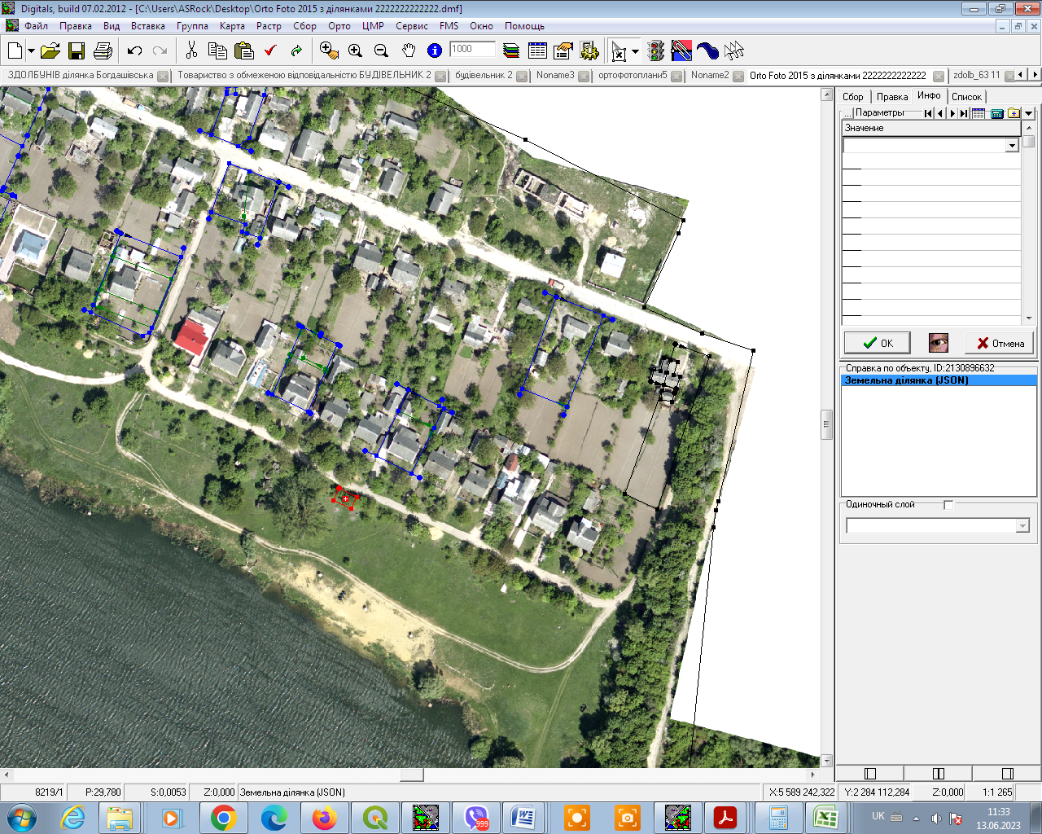

Заступник міського голови з питань
діяльності виконавчих органів ради Юрій СОСЮК

